**VALIDACIÓN CURP**

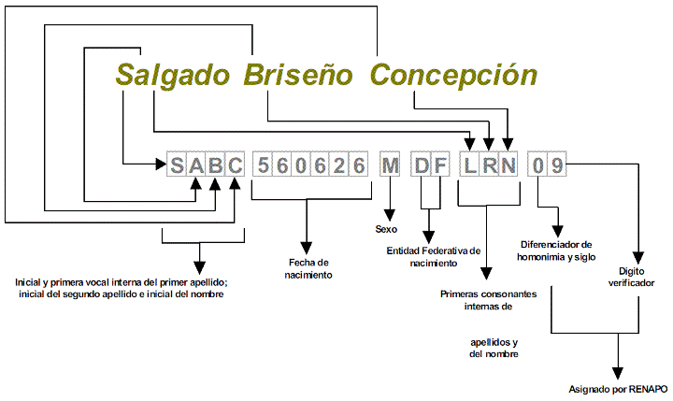

* El primer caracter es la inicial del primer apellido [A-Z]

(si fuese otra letra, se usa una X).

* Seguido por la primera vocal interna del apellido [AEIOUX]

(o una X si no tuviese).

* Y las iniciales del segundo apellido y del nombre [A-Z]{2}
* La fecha de nacimiento.

\d{2} año.

(?:0[1-9]|1[0-2]) mes.

(?:0[1-9]|[12]\d|3[01]) día.

* El sexo (Hombre o Mujer) [HM]
* La entidad federativa en la que nació (listadas en el pdf http://www.ordenjuridico.gob.mx/Federal/PE/APF/APC/SEGOB/Instructivos/InstructivoNormativo.pdf)

(?:AS|B[CS]|C[CLMSH]|D[FG]|G[TR]|HG|JC|M[CNS]|N[ETL]|OC|PL|Q[TR]|S[PLR]|T[CSL]|VZ|YN|ZS)

* Las primeras consonantes internas de apellidos y nombre [B-DF-HJ-NP-TV-Z]{3}
* La homoclave (homonimia y siglo) [A-Z\d]
* El dígito verificador (capturado en el grupo 2) (\d)

Luego de ver si coincide con el regex, comprobamos que el dígito verificador sea válido. Es decir, si coincide con el calculado de los primeros 17 caracteres:

if (validado[2] != digitoVerificador(validado[1]))

Para calcular el digito, primero se suma el valor de cada uno de los 17 caracteres, los cuales tienen un valor de 0 a 36 según este orden (diccionario):

0123456789ABCDEFGHIJKLMNÑOPQRSTUVWXYZ

for(var i=0; i<17; i++)

lngSuma = lngSuma + diccionario.indexOf(curp17.charAt(i)) * (18 - i);

Y se toma el complemento a 10 del último dígito de esta suma (o 0 si da 10).

lngDigito = 10 - lngSuma % 10;

if (lngDigito == 10) return 0;

return lngDigito;

Expresión Regular

^([A-Z][AEIOUX][A-Z]{2}\d{2}(?:0[1-9]|1[0-2])(?:0[1-9]|[12]\d|3[01])[HM](?:AS|B[CS]|C[CLMSH]|D[FG]|G[TR]|HG|JC|M[CNS]|N[ETL]|OC|PL|Q[TR]|S[PLR]|T[CSL]|VZ|YN|ZS)[B-DF-HJ-NP-TV-Z]{3}[A-Z\d])(\d)$

//Función para validar una CURP

function curpValida(curp) {

var re = /^([A-Z][AEIOUX][A-Z]{2}\d{2}(?:0[1-9]|1[0-2])(?:0[1-9]|[12]\d|3[01])[HM](?:AS|B[CS]|C[CLMSH]|D[FG]|G[TR]|HG|JC|M[CNS]|N[ETL]|OC|PL|Q[TR]|S[PLR]|T[CSL]|VZ|YN|ZS)[B-DF-HJ-NP-TV-Z]{3}[A-Z\d])(\d)$/,

validado = curp.match(re);

if (!validado) //Coincide con el formato general?

return false;

//Validar que coincida el dígito verificador

function digitoVerificador(curp17) {

//Fuente https://consultas.curp.gob.mx/CurpSP/

var diccionario = "0123456789ABCDEFGHIJKLMNÑOPQRSTUVWXYZ",

lngSuma = 0.0,

lngDigito = 0.0;

for(var i=0; i<17; i++)

lngSuma = lngSuma + diccionario.indexOf(curp17.charAt(i)) * (18 - i);

lngDigito = 10 - lngSuma % 10;

if (lngDigito == 10) return 0;

return lngDigito;

}

if (validado[2] != digitoVerificador(validado[1]))

return false;

return true; //Validado

}

//Handler para el evento cuando cambia el input

//Lleva la CURP a mayúsculas para validarlo

function validarInput(input) {

var curp = input.value.toUpperCase(),

resultado = document.getElementById("resultado"),

valido = "No válido";

if (curpValida(curp)) { // ⬅️ Acá se comprueba

valido = "Válido";

resultado.classList.add("ok");

} else {

resultado.classList.remove("ok");

}

resultado.innerText = "CURP: " + curp + "\nFormato: " + valido;

}